**РОССИЙСКОЙ ФЕДЕРАЦИИ**

Федеральное государственное автономное образовательное учреждение

высшего образования

«Санкт-Петербургский политехнический университет Петра Великого»

(ФГАОУ ВО «СПбПУ»)

**Институт среднего профессионального образования**

**Отчёт по лабораторной работе №6**

**по учебной дисциплине «МДК04.02»**

**Тема: «Составление документа «Git GUI»»**

Выполнил студент

группы 219/21

Чиликин Александр Александрович

Преподаватель

Иванова Дарья Васильевна

Санкт-Петербург,

2025

**Цель работы:**

Изучить базовые возможности систем управления версиями с применением CASE средств.

В материалах рассмотрены принципы управления версиями. Приведены инструкции по работе с версиями программ в среде управления версиями Git. Рассмотрены примеры использования указанных средств. В заключительной части методических указаний приведены контрольные вопросы, список рекомендуемой литературы и пример задания.

Ознакомившись с методическими указаниями и разобрав приведенные в нем примеры, студент может получить у преподавателя свой вариант задания и приступить к его выполнению.

Запустить Git  GUI или TortoiseGit. Создать новый репозиторий (в папке по фамилии студента).

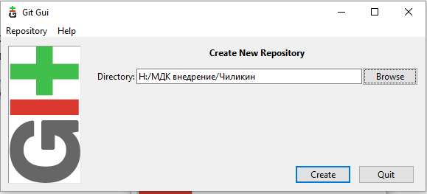

Добавить в папку репозитория файлы. Зафиксировать состояние репозитория (выполнить commit).

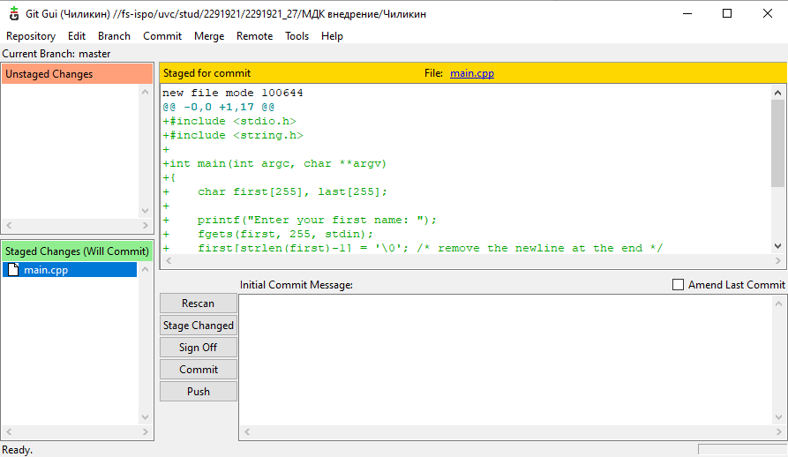

Внести изменения в файлы.  Зафиксировать новое состояние репозитория.

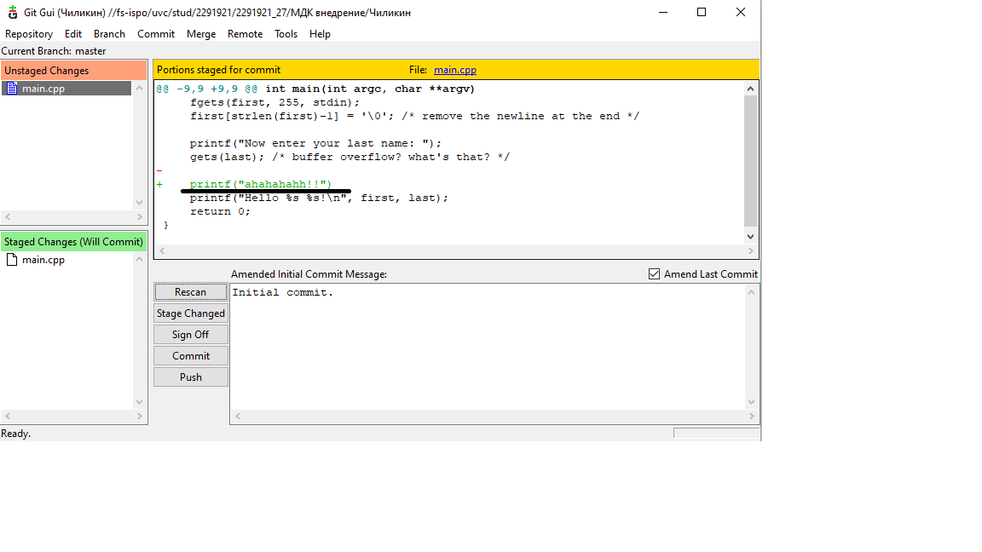

Создать новую ветку 1. Внести в нее изменения (добавить новый файл и изменить существующий файл: добавить, удалить и изменить строки) и зафиксировать их.

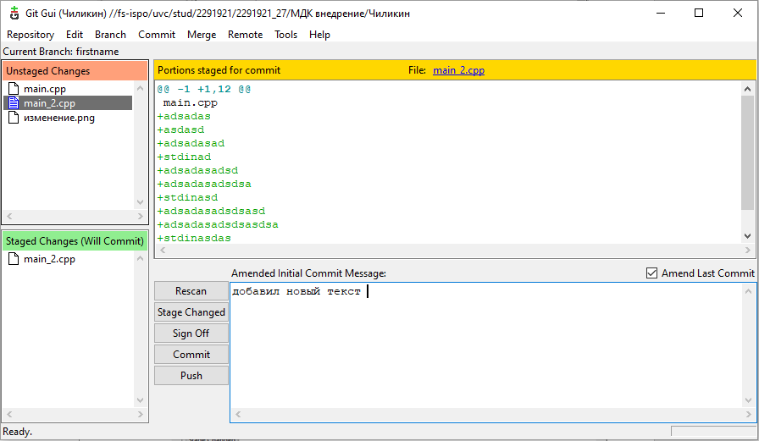

Переключиться на ветку мастера. Внести в нее изменения (добавить новый файл; изменить существующие файлы: добавить, удалить и изменить строки первоначального файла) и зафиксировать их.

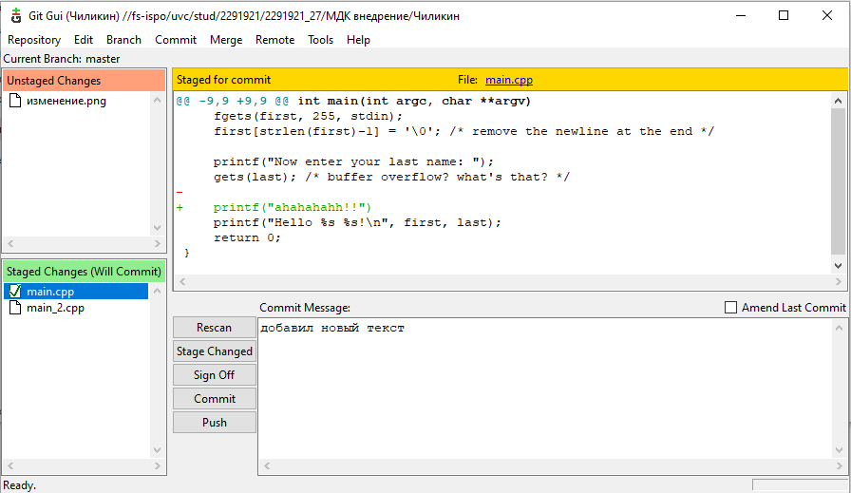

Продемонстрировать слияние веток. Разрешить возникший конфликт.

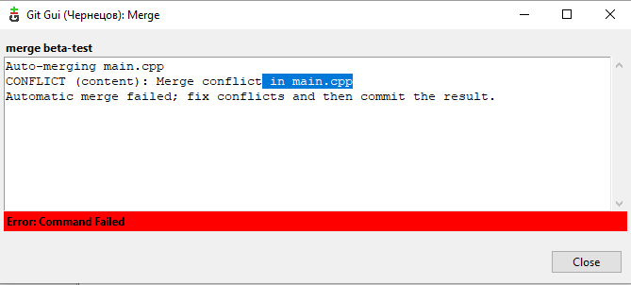

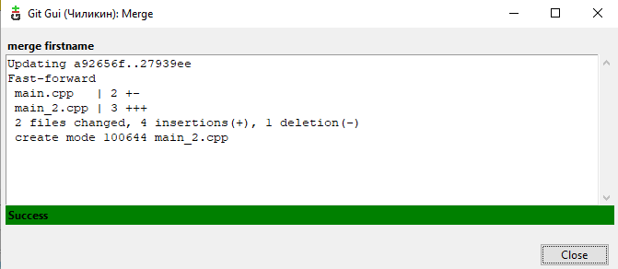

Просмотреть дерево изменений веток (историю).

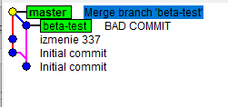

Продемонстрировать откат изменений в ветке 1.

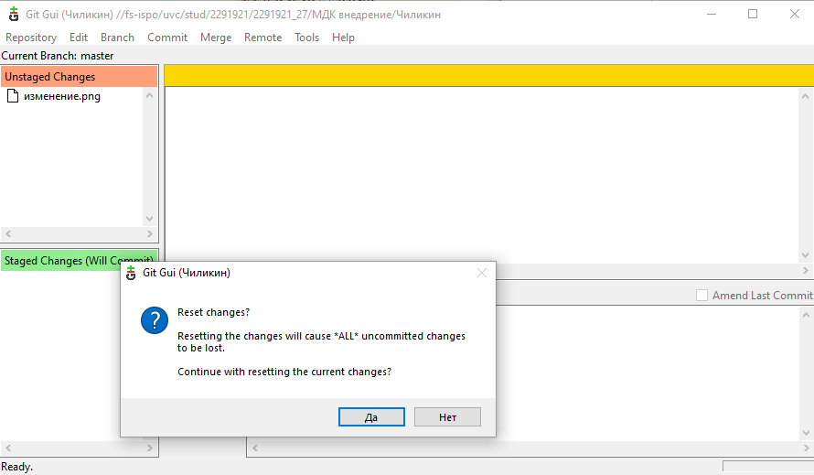

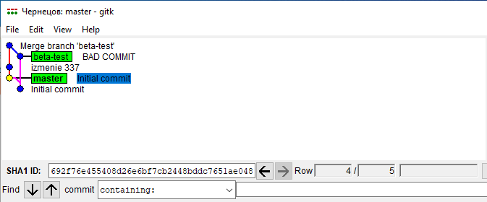

Создать удаленный репозиторий (на github.com или в сети).

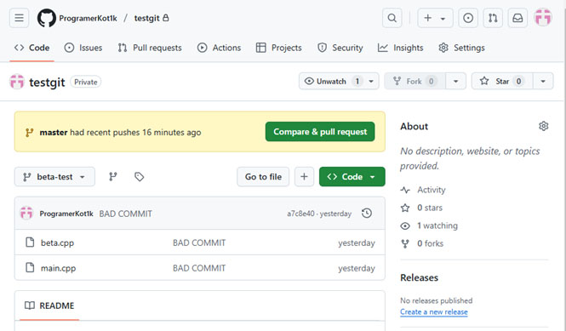

Добавить к удаленному репозиторию участников проекта.

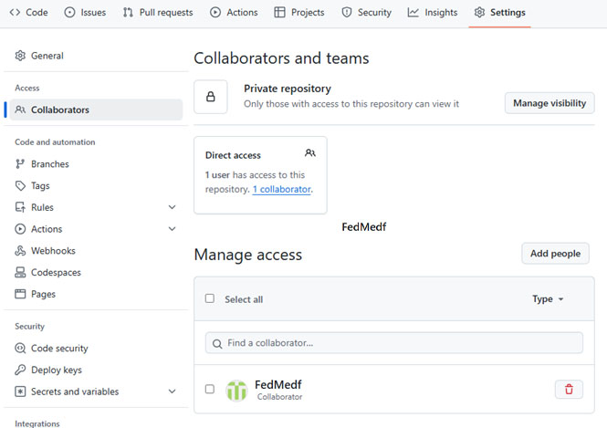

Получить данные из удаленного репозитория (выполняется прочими студентами).

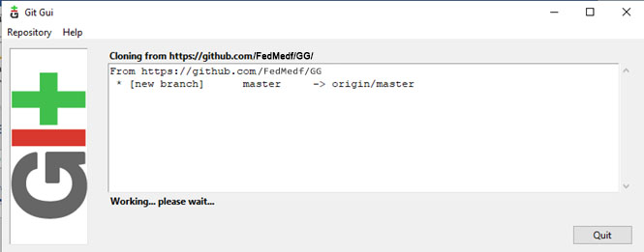

Изменить полученные данные.

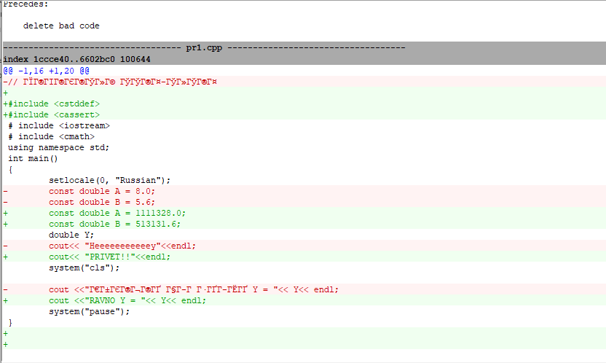

Зафиксировать изменения и отправить их на удаленный репозиторий (выполняется всеми студентами подгруппы).

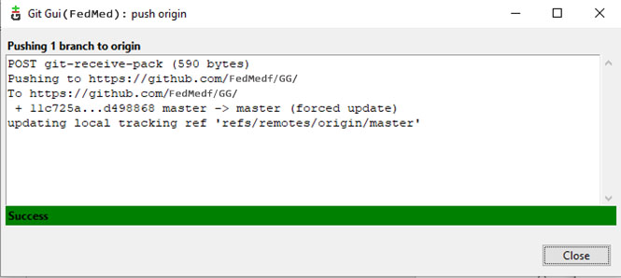

Получить данные из удаленного репозитория.

